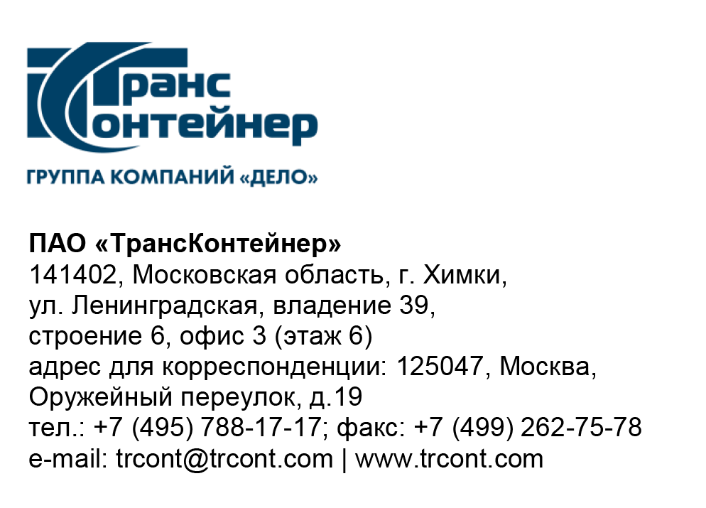

_12.08.2021___№___б/н___
на № от________

Разъяснения к документации о закупке открытого конкурса в электронной форме № ОКэ-ЦКПКЗ-21-0030 по предмету «поставка 20-футовых и 40-футовых контейнеров» (Открытый конкурс)

Вопрос № 1:
Можем ли мы предоставить цены на контейнеры на условиях CY Далянь (поставка в г. Далянь);
Ответ № 1:
Условиями документации о закупке Открытого конкурса предусмотрено, что претенденты закупки вправе предложить цены со стоимостью товара учитывающие возможность Заказчика провести техническую инспекцию и осмотр изготовленных контейнеров на складе завода - изготовителя или контейнерного терминала в одном из городов Китая указанных в подпункте 4.1.1 Технического задания, в том числе в городе Далянь. В цену поставки должны быть также включены расходы по доставке товара до места поставки указанного в пункте 14 Информационной карты Открытого конкурса.

Вопрос № 2:
Можете ли вы заключить договор поставки с китайским юр. лицом в случае нашей победы в тендере (вариант поставки 1);
Ответ № 2:
В соответствии с подпунктом 3.8.1 документации о закупке договор заключается с претендентом, от имени которого подавалась заявка на Открытый конкурс и который признан победителем закупки.

Вопрос № 3:
Можем ли мы, в случае заключения договора от российского юр. лица при поставке контейнеров вам, затарить контейнеры своим грузом и представить его в порт Владивостока или иной порт в соответствии с требованием документации, затем загрузить и поставить порожний к вам (вариант поставки 2);
Ответ № 3:
Условиями документации о закупке Открытого конкурса такой возможности не предусмотрено.

Вопрос № 4:
Готовы ли вы рассмотреть условия по оплате: аванс в размере 30 % при заключении договора, 70% по факту проверки;
Ответ № 4:
Форма, сроки и порядок оплаты за поставку товара указаны в пункте 13 Информационной карты Открытого конкурса. Иных условий не предусмотрено.
Вопрос № 5:
Можем ли согласовать в случае победы с вами график поставок на октябрь, ноябрь, декабрь (в связи с тем, что изготовить такой объем контейнеров не представляется возможным из-за загруженности фабрик).
Ответ № 5:
Сроки производства и поставки товара по лотам указаны в пункте 4.3 Технического задания документации о закупке Открытого конкурса. Согласование графика поставки возможно в случае, если сроки не противоречат указанным по каждому лоту, т.е. возможны более ранние сроки поставки контейнеров. Согласовывать более поздние сроки не предусмотрено условиями Открытого конкурса.

Председатель постоянной рабочей
группы Конкурсной комиссии аппарата управления А.Е. Курицын

